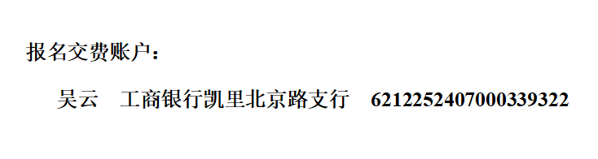

供应商报名登记表
项目名称
获取时间 | 2022年08月24日至2022年08月30日 09:00-12:00,14:00-17:00（北京时间，法定节假日除外）
项目编号 |  |  |  | 报名日期 | 年 月 日
供应商信息 | 单位名称 |  |  | 统一社会  信用代码
供应商信息 | 经办人（签名） | 移动电话 | 公司座机、传真 | 电子邮箱 | 身份证号码
备注 | 1、获取文件时请提供以下资料的PDF版本发送至电子邮箱2354307917@qq.com进行报名事宜：  (1)供应商报名登记表（加盖公章）；(2)介绍信并附经办人身份证复印件（加盖公章）。  2、请详细登记供应商的电话、传真及电子邮箱，非采购人和采购代理公司原因造成的变更文件未能在规定时间内提供给已获取采购文件的供应商，为此所造成的任何后果由供应商负责。  3、供应商提交的报名资料必须确保其真实且有效。

介 绍 信

鸿泰融新咨询股份有限公司(代理机构)：
兹介绍我公司XXXX等 XX 名同志前往你处办理关于“XXXX（项目名称）（项目编号：XXXX）”的报名事宜，届时请予接洽为荷。

联系人电话：
QQ邮箱：
公司地址：
单位名称（联合体牵头单位）： (盖单位章)
年 月 日
经办人身份证正反面
正面 | 反面
(有效期 3天)

